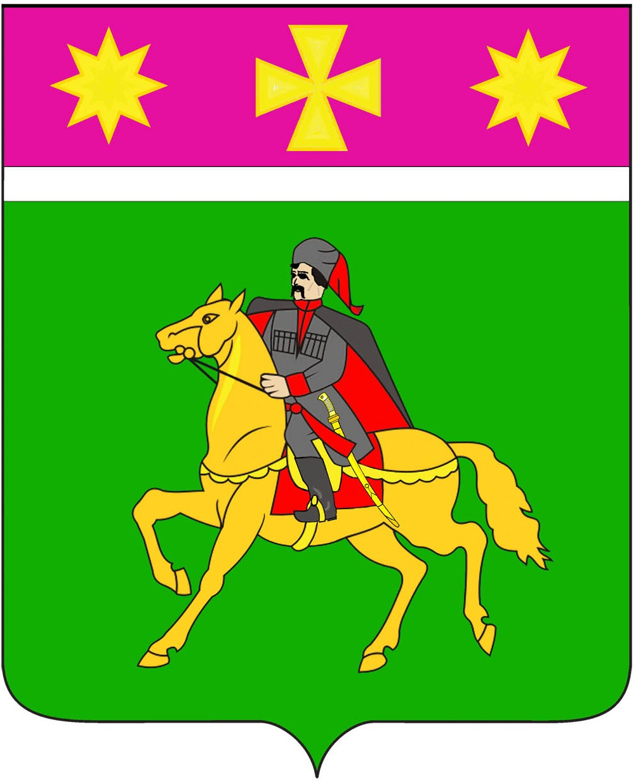

СОВЕТ
Полтавского сельского поселения
Красноармейского района

Р Е Ш Е Н И Е ПРОЕКТ

от ______________ № _______
станица Полтавская

Об отмене некоторых правовых актов
Совета Полтавского сельского поселения
Красноармейского района

В целях приведения нормативных правовых актов Совет Полтавского сельского поселения Красноармейского района в соответствие с действующим законодательством, руководствуясь Федеральным законом от 6 октября 2003 года № 131-ФЗ «Об общих принципах организации местного самоуправления в Российской Федерации», Совет Полтавского сельского поселения Красноармейского района РЕШИЛ:
1. Отменить следующие нормативные правовые акты Совета Полтавского сельского поселения Красноармейского района:
1.1. Решение Совета Полтавского сельского поселения Красноармейского района от 28 декабря 2006 года № 14/1 «Об утверждении порядка опубликования нормативных документов Полтавского сельского поселения Красноармейского района».
1.2. Решение Совета Полтавского сельского поселения Красноармейского района от 18 июня 2007 года № 18/7 «Об утверждении Порядка опубликования (обнародования) муниципальных правовых актов Полтавского сельского поселения Красноармейского района».
2. Настоящее решение вступает в силу со дня его обнародования.

Председатель
Совета Полтавского сельского поселения
Красноармейского района С. Ф. Олефиренко

Глава
Полтавского сельского поселения
Красноармейского района В. А. Побожий

